Задание для группы 57 – 58: Мастер столярно – плотничных, паркетных и стекольных работ на 25.04:
Прочитайте текст и ответьте на вопросы в конце документа

Углеводы (сахариды) представляют собой конечные продукты фотосинтеза и являются исходными веществами для биосинтеза других органических соединений.
При их образовании аккумулируется солнечная энергия, которая преобразуется в химическую и служит источником для процессов биосинтеза, являющихся эндотермическими.
Углеводы есть в клетках всех живых организмов. В животной клетке содержание углеводов составляет 1—2%, а в растительной достигает в некоторых случаях 85—90% от массы сухого вещества клетки.
Углеводы получили название по элементному составу их молекул. Эти соединения содержат только химические элементы: углерод, водород и кислород, причем водород и кислород находятся в них, как правило, в таком же соотношении, как и в молекуле воды, — 2:1. Состав большинства углеводов соответствует общей формуле C_{n}(H₂O)_{m}
Много углеводов содержат фрукты и овощи. Например, углеводом является свекловичный или тростниковый сахар. Мед почти целиком состоит из углеводов. К ним относят различные виды крахмала, которые входят в состав картофеля и злаков (пшеница, рис, кукуруза, рожь и др.). Целлюлоза — углевод, который является основной частью древесины. Широко применяемые в медицине вата и марля почти целиком состоят из целлюлозы. Бумага — это почти чистая целлюлоза.
Углеводы используются человеком непосредственно, а также для синтеза ряда лекарственных веществ (глюконовая кислота, аскорбиновая кислота, или витамин С), взрывчатых веществ (нитрат целлюлозы, или пироксилин), искусственных волокон (вискоза, ацетилцеллюлоза, или ацетатное волокно) и других столь необходимых в быту, медицине, сельском хозяйстве и технике веществ и материалов.
В соответствии с особенностями их строения и свойств углеводы разделяют на три группы:

Углеводы
Моносахариды |  | Дисахариды | Полисахариды
Пентозы | Гексозы
Рибоза C₅H₁₀O₅, дезоксирибоза C₅H₁₀O₄ | C₆H₁₂O₆ глюкоза, фруктоза | C₁₂H₂₂O₁₁  сахароза, мальтоза | (C₆H₁₀O₅)_{n}  Крахмал, целлюлоза, гликоген

Моносахариды – это углеводы, которые не гидролизуются, т.е не разлагаются водой. В зависимости от числа атомов углерода в молекуле их делят на триозы, тетрозы, пентозы, гексозы и др.
Наибольшее значение имеют пентозы (молекулы этих моносахаридов содержат пять атомов углерода) и гексозы (содержат шесть атомов углерода).
Рибоза и дезоксирибоза играют важную роль в жизнедеятельности организмов. Они, соответственно, входят в состав РНК и ДНК. Рибоза входит также в состав АТФ — важнейшего энергетического вещества клетки, обеспечивающего обмен веществ и энергии в ней. Он протекает согласно схеме:

Глюкоза С₆Н₁₂O₆ представляет собой наиболее распространенный и, безусловно, наиболее важный моносахарид — гексозу. Она содержится в соке винограда (отсюда тривиальное название глюкозы — виноградный сахар), других ягод и фруктов, является структурным звеном сахарозы, целлюлозы, крахмала. В крови человека (в норме) содержится около 0,1% глюкозы.
Глюкоза — это белое кристаллическое вещество сладкого вкуса, хорошо растворимое в воде.
Глюкоза может образовывать макромолекулы крахмала, целлюлозы и других полисахаридов.
По химическому строению глюкоза относится к многоатомным спиртам, так как содержит пять гидроксильных групп —ОН
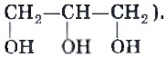
Кроме гидроксильных групп, молекула глюкозы содержит также и карбонильную группу. Общая формула глюкозы выглядит так:
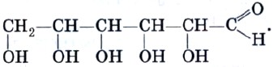
Глюкоза, как и многоатомный спирт, взаимодействует со свежеполученным осадком гидроксида меди (II). При этом осадок растворяется и образуется ярко-синий раствор сахарата меди (II).
Глюкоза также дает одну из красивейших реакций в химии — реакцию «серебряного зеркала» с аммиачным раствором оксида серебра.
Уравнение этой реакции:
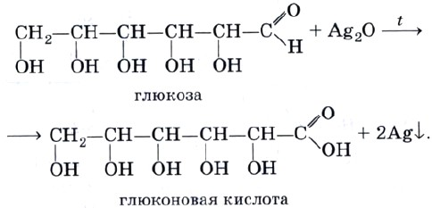
Вещества, проявляющие характерные свойства двух разных классов органических соединений, имеют двойственную функцию. Глюкоза является одновременно и многоатомным спиртом, и альдегидом, т.е. альдегидоспиртом.
Как альдегид, глюкоза вступает в реакцию гидрирования:
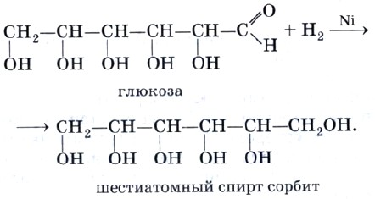
Для глюкозы характерны также реакции брожения (превращения одних органических соединений в другие, которые осуществляются под действием ферментов, вырабатываемых микроорганизмами).
Наибольшее значение имеют реакции:
а) молочнокислого брожения:
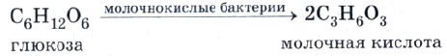
(эта реакция происходит в процессе квашения капусты, силосования кормов);
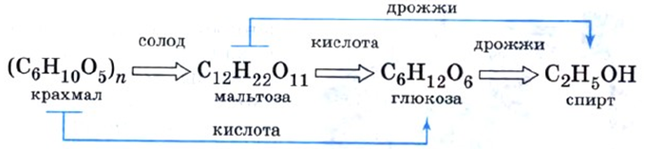
б) спиртового брожения:
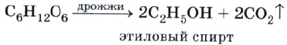
(эту реакцию широко применяют для производства этилового спирта и в хлебопечении).
Глюкоза — основной источник энергии в клетке. Именно поэтому ее широко используют в лечебных целях (применяют внутрь или вводят внутривенно ослабленным больным).
Глюкоза широко используется. Она — исходное вещество для получения различных соединений: этилового спирта, молочной кислоты и др.
В пищевой промышленности ее применяют в качестве заменителя сахарозы, хотя она и немного менее сладка. Для этой цели обычно используют патоку — сиропообразную массу, получаемую при неполном гидролизе крахмала.
При добавлении глюкозы к сахарозе она препятствует ее кристаллизации и потому используется в кондитерском производстве для получения карамели, мармелада, помадки и т. д.
Как заменитель сахара для людей, страдающих сахарным диабетом, используют продукт восстановления глюкозы — шестиатомный спирт сорбит.
Изомером глюкозы является другой моносахарид — фруктоза С₆Н₁₂O₆, которая также является веществом с двойственной функцией, но уже кетоспиртом. Ее формула:
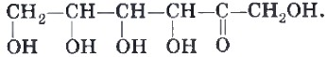

Фруктозу называют плодовым сахаром. Она наряду с глюкозой встречается в соке ягод и фруктов, составляет основную часть пчелиного меда

Вопросы:
- Какие вещества называют углеводами? Почему?
- На какие группы делят углеводы?
- Что такое моносахариды? На какие группы их делят?

